MÔN: TIẾNG VIỆT
Tiết 62: Ôn tập giữa học kì 1 (tiết 6)
Ngày dạy: 7/11/2024

I. YÊU CẦU CẦN ĐẠT:
Sau bài học này, học sinh sẽ:
1. Phát triển các năng lực đặc thù:
- Đánh giá kĩ năng đọc hiểu, kiến thức tiếng Việt. HS hiểu bài đọc, trả lời được câu hỏi.

2. Góp phần phát triển các năng lực chung và phẩm chất:
- NL giao tiếp và hợp tác: Biết kể chuyện và trao đổi cùng các bạn chủ động, tự nhiên, tự tin; nhìn vào mắt người cùng trò chuyện.
- NL tự chủ và tự học: Trả lời đúng các CH đọc hiểu, nhận xét, đánh giá bạn.
- Năng lực giải quyết vấn đề và sáng tạo: Tham gia vận dụng.
II. ĐỒ DÙNG DẠY HỌC:
- GV chuẩn bị: Ti vi, bài hát Baby Shark. VBT in đề hoặc phiếu bài tập.
- HS chuẩn bị: SGK Tiếng Việt 4, tập một, Vở bài tập Tiếng Việt 4, tập một.
III. CÁC HOẠT ĐỘNG DẠY VÀ HỌC:
Thời gian | Hoạt động của giáo viên | Hoạt động của học sinh
3p  28p  3p | A. HOẠT ĐỘNG KHỞI ĐỘNG(3 - 4 phút)  a. Mục tiêu:  - Tạo tâm thế vui vẻ trước tiết học  b. Cách tiến hành:  - GV tổ chức cho HS nhảy múa bài hát Baby Shark.  - GV ổn định tổ chức.  B. HOẠT ĐỘNG LUYỆN TẬP  a. Mục tiêu: + Đọc hiểu được nội dung bài đọc.  + Trả lời được các câu hỏi đọc hiểu có trong bài.  + Nắm được cấu trúc bài đánh giá kĩ năng đọc hiểu, kiến thức thức Tiếng Việt giữa kì I.  b. Cách tiến hành:  1. Hoạt động 1: Đánh giá kĩ năng đọc thành hiểu, kiến thức tiếng Việt(8 - 10  - GV cung cấp phiếu học tập cho HS về bài đọc Đi làm nương.  - YC HS đọc bài, tìm hiểu một số từ khó.  - YC HS tự hoàn thành bài.  Câu 1: Từ ngữ, hình ảnh nào trong bài đọc cho biết mọi người trong làng đều đi làm nương ? Tìm các ý đúng?  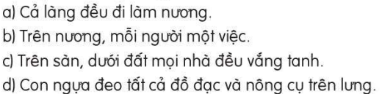  Câu 2: Những chi tiết nào trong bài đọc cho thấy cảnh làm nương diễn ra ở miền núi? Tìm các ý đúng?  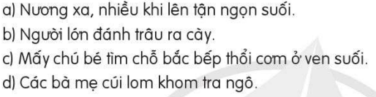  Câu 3: Trên nương, mỗi người làm gì? Hoàn thành bảng vào vở?  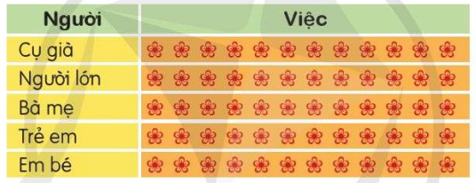  Câu 4: Tìm danh từ trong các câu sau:  Trên nương, mỗi người một việc. Người lớn đánh trâu ra cày. Các cụ già nhặt cỏ, đốt lá.  Câu 5: Qua câu cuối bài đọc, chúng ta thấy được điều gì?  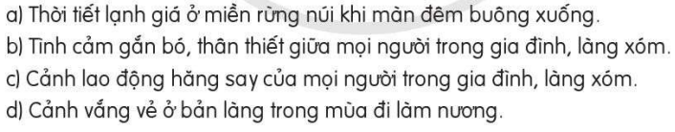  - GV nhận xét, đánh giá.  C. HOẠT ĐỘNG VẬN DỤNG. (1 -2  a. Mục tiêu  Thông qua hoạt động, HS rèn luyện và tiếp tục phát triển kĩ năng.  b. Cách tiến hành  + Hãy kể các hoạt động thể hiện tình cảm gắn bó, thân thiết trong gia đình em, xóm em ?  - GV tuyên dương, nhận xét tiết học.  - GV dặn dò HS chuẩn bị bài viết. | - HS hát kết hợp vận động.  - HS làm việc cá nhân hoàn thành phiếu học tập.  - HS đọc bài, nêu nghĩa của từ mới.  - HS tự hoàn thành câu hỏi.  - HS chữa bài.  *Câu 1: a, c  *Câu 2: a, c  *Câu 3:  - Cụ già nhặt cỏ đốt lá.  - Người lớn đánh trâu ra cày.  - Bà mẹ tra ngô.  - Trẻ em tìm chỗ ven suối để bắc bếp thổi cơm.  - Em bé ngủ trên lưng mẹ.  *Câu 4: nương, người, việc, người lớn, trâu, cụ già, cỏ, lá.  *Câu 5: b  - 1 số HS kể.  - HS chuẩn bị bài viết.
IV. ĐIỀU CHỈNH SAU BÀI DẠY

………………………………………………………………………………………………………………………………………………………………………….

